**Dokumentáció**

* **Oldal terve:**

Kezdőlap:

Bak Zsombor-1 szálloda elkészítése, weboldal fejlesztés. 4 pont

Bors Bence-1 szálloda elkészítése, weboldal fejlesztés. 5 pont

Szabó Gergely-1 szálloda elkészítése, Dokumentáció és power point. 4 pont

A kezdőlap tartalmazza azutazási ajánlatokat

Minden szállodához képnézegetőt alkalmazni. (források jelölése)

* **Képek a fejlesztésről:**

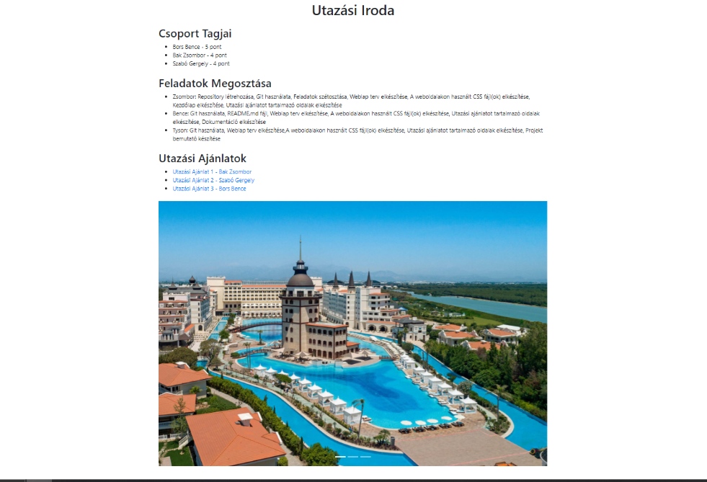

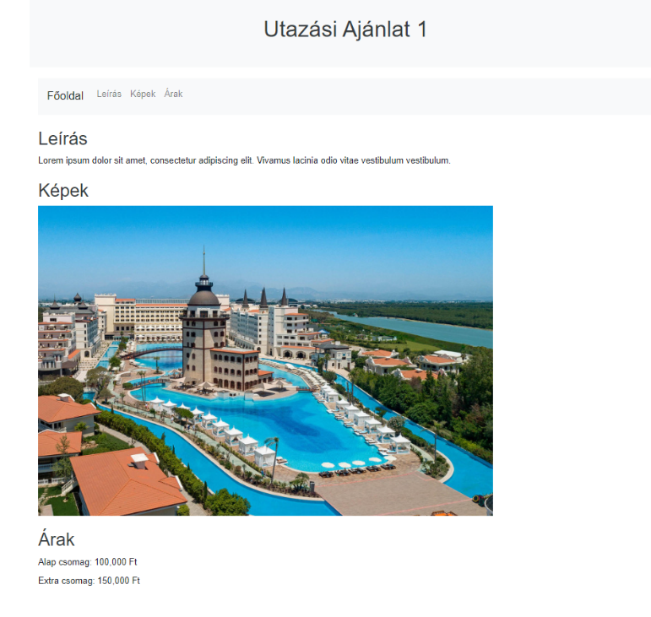

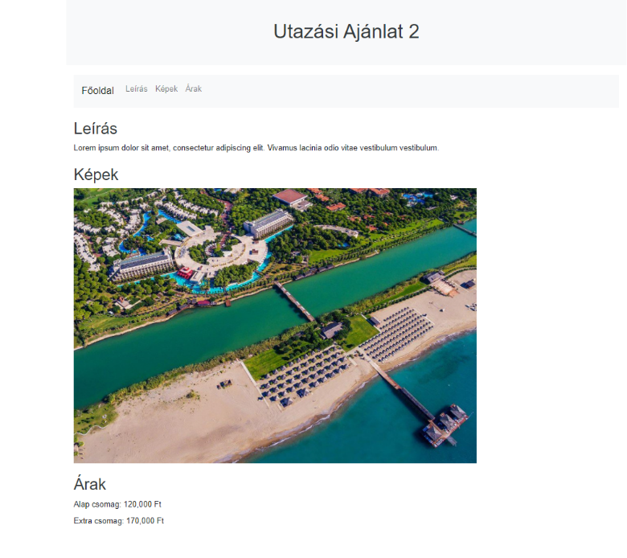

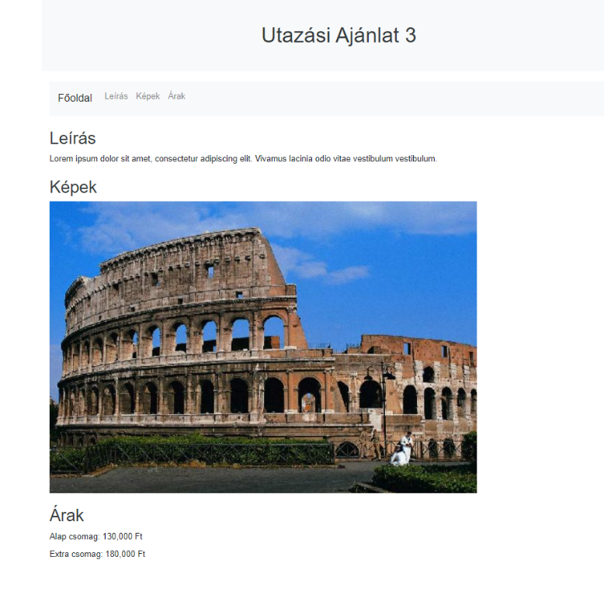

**HTML képek:** 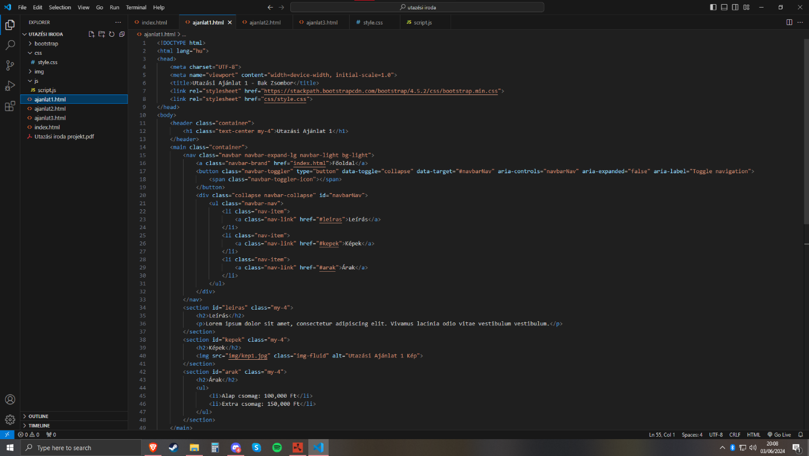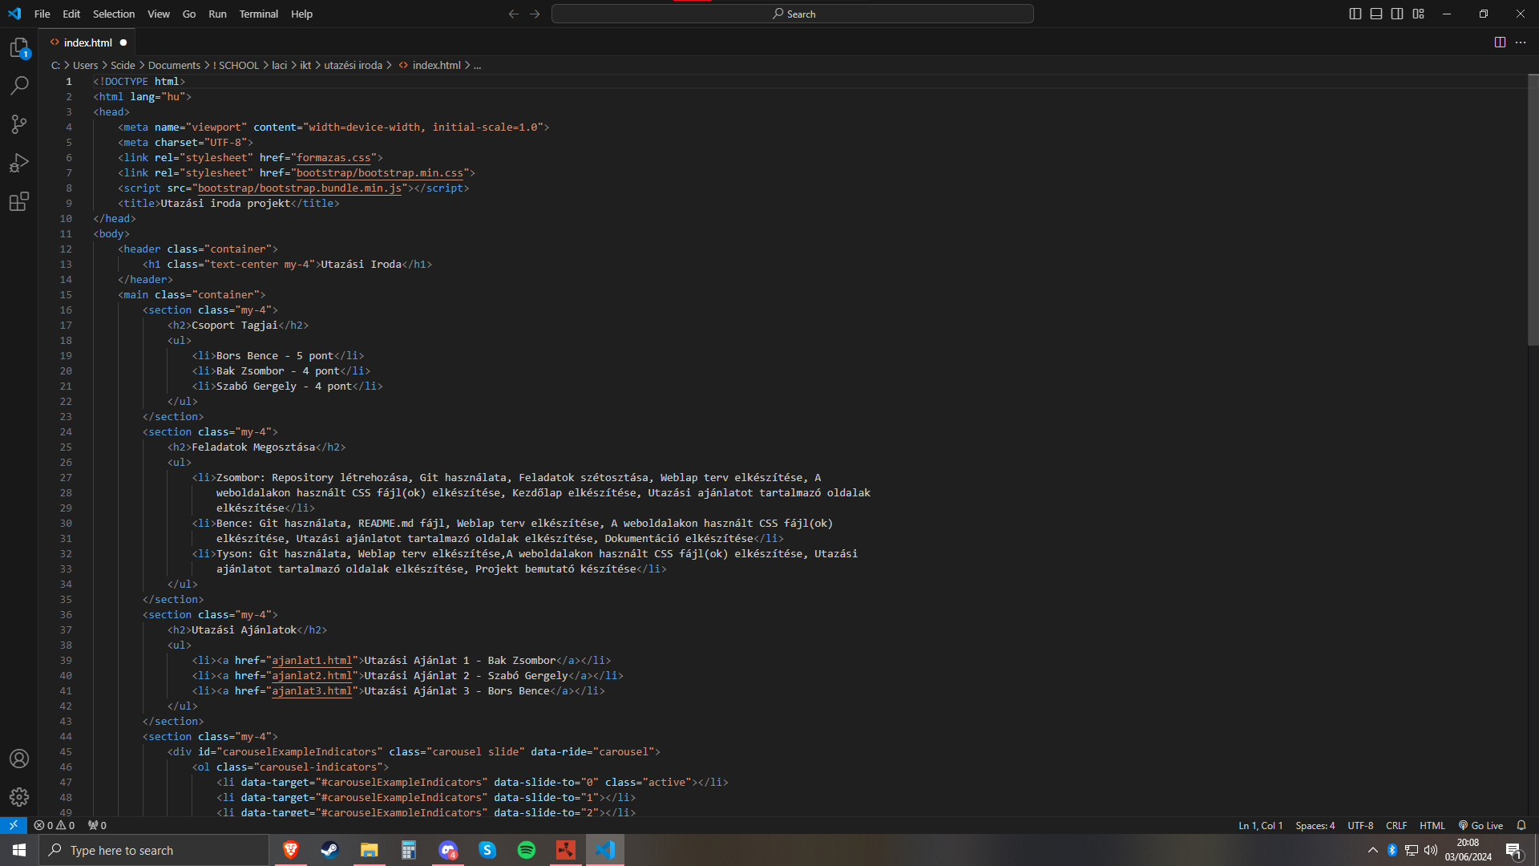

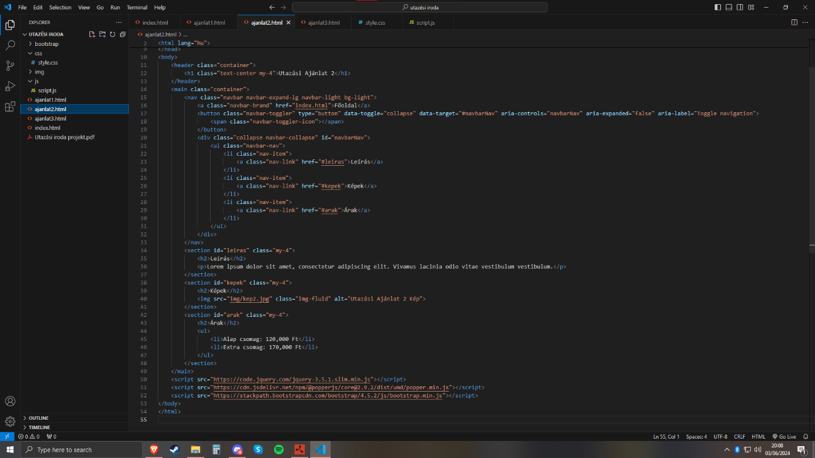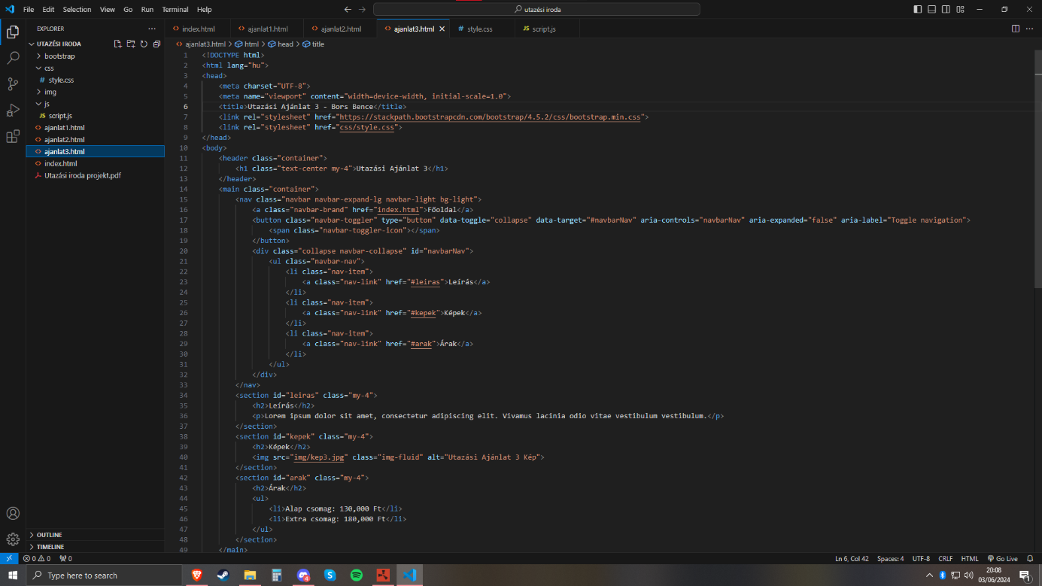

* **További fejlesztési lehetőségek:**

Több szálloda bejegyzése

Keresőmotor alkalmazása